Интегрированное занятие НОД.
Экспериментирование с водой и мылом:
«Образование мыльной пены»
(средняя группа)
Подготовила воспитатель 1 к.к. МДОУ «ЦРР- д/с № 78»
Гущенская Ольга Ивановна
Магнитогорск 2020

- Тема: «Мыльные пузыри»
- Цель: познакомить детей со способами образования мыльной пены
- Задачи:

Обучающие:
-формировать умение проводить «исследование»
-познакомить со свойствами мыла (мыло имеет запах, растворяется в воде, при взбалтывании мыльной воды, появляется пена)
-закрепить счет в пределах 6, повторение формы и цвета предмета
-закрепить правила безопасности при работе с мылом.

Развивающие:
-развивать мышление, творческое воображение, смекалку, любознательность, желание экспериментировать,

Воспитывающие:
-воспитывать умение работать в коллективе, уметь прийти на помощь

Материал: коробка, ёмкость с водой, стаканчики одноразовые на каждого ребенка, мыло, трубочки для коктейля на каждого ребенка, салфетки.

Словарная работа: аромат, пузырьки, прозрачная (мутная) вода, ароматное, душистое мыло, пенится, скользит, несъедобное.
- Ход:
Дети входят в группу (организационный момент)
В.:- Ребята вы любите сказки? (ответы детей)
В:-Сегодня я вам хочу рассказать сказку о мыльном Пузыре. Он был очень красивый, но у него не было у него друзей.
Ребята как вы думаете, без друзей хорошо жить? А почему? (ответы детей)
Вот и Пузырю было скучно без друзей, поэтому он обратился сегодня к нам с просьбой помочь ему подружиться с другими мыльными пузырями.
Пузырь прислал нам коробочку с письмом: «В этой коробке находятся разные предметы. Я их грел, тер и даже кормил, но пузырьки так и не появились. Может, вы мне сможете помочь? С уважением к вам Пузырь»
В:- Ребята, как выдумаете, мы сможем помочь Пузырю? (ответы детей)
В:-Интересно, что же это за предметы, как вы думаете?(ответы детей)
В:-Для того чтобы узнать предмет нам надо с ним познакомиться. Для этого мы подключим своих помощников это – руки, глаза, уши, нос, рот. Что об этом предмете могут нам сказать руки? (дети трогают руками и ощупывают лежащий там предмет).
В: Что руки вам подсказывают о предмете? Какой он на ощупь? (тяжёлый, гладкий, холодный, твердый)
В:- Давайте достанем эти предметы из коробки, и пусть нам помогут наши помощники- глаза. Что нам могут сказать глаза о предметах- (какой он формы?, какого цвета?) . Какой предмет нам поможет образовать мыльную пену? (дети делают вывод- мыло)…. А у меня для вас есть сюрприз(открыть поднос с мыльницами (6 шт.), на которых лежат 6 кусков мыла- разной формы и цвета). Как вы думаете, что это за предметы-(дети определяют и делают вывод- мыло)
В:Сколько кусочков мыла ,давайте посчитаем (1,2,3,4,5,6).А сколько нас? (дети считают…) По сколько кирпичиков нужно раздать, что бы хватило каждому? (по одному). Дети берут в руки кусок мыла.
В: -Ребята, а что нам об этом предмете могут сказать уши (он не издаёт звука)
В: А рот с языком нам помогут? (нет!!! этот предмет нельзя брать в рот)
В:- Какой помощник нам еще может помочь? (нос). Что он говорит о предмете? (ароматный, душистый,).
В: Вот мы и рассказали все об этом предмете.
А для чего нужно нам мыло? (умываться, стирать, мыть руки).

- Физ.минутка/игра «Раздувайся пузырь»

В: Но как из мыла сделать мыльные пузыри? (версии детей) .
Давайте подойдем к столу и посмотрим, что нам пригодится для работы. Что надо помнить при работе с мылом? (не трогать руками глаза, рот). Займите свои места вокруг столов.
- Посмотрите, что в емкостях? (вода).
- Потрогайте пальчиками, какая вода? (теплая, прозрачная, мокрая, без запаха) .
- Возьмите мыло и опустите его в воду.
- Какое стало мыло? (скользкое).
- Что произошло с водой? (стала мутная, пенится, есть запах).
Убираем мыло в мыльницы, вытираем руки салфетками.
В: Что нужно сделать дальше, чтобы получилась пена? Давайте вспеним воду руками(дети при помощи рук образуют пену). Молодцы!!! А я вам сейчас покажу, как еще можно образовать пену (выдуть через трубочки). Посмотрите, как пузырьки держатся друг за друга, какие они дружные.
В: Возьмите трубочки и покажите, как вы будете дуть. Подули на ладошку.
Мыльную воду пить можно?- НЕЛЬЗЯ!!!
- В наших стаканчиках тоже хотят поселиться мыльные пузыри. Я сейчас каждому налью мыльную воду в стаканчик. Возьмите свои стаканчики, и подуйте через соломинку. (дети с помощью соломинок делают мыльную пену)

В: Ребята, как вы думаете, наш Пузырь справится с этим заданием? Оно сложное? (ответы детей). Давайте составим с вами схему изготовления мыльной пены и отправим ее Пузырю. (дети на мольберте выкладывают схему)
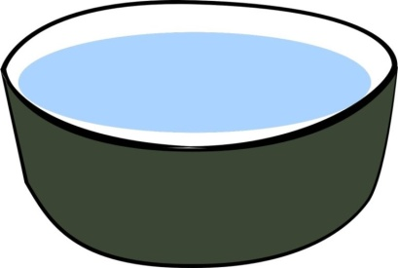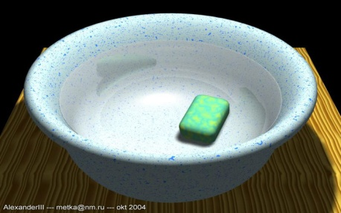
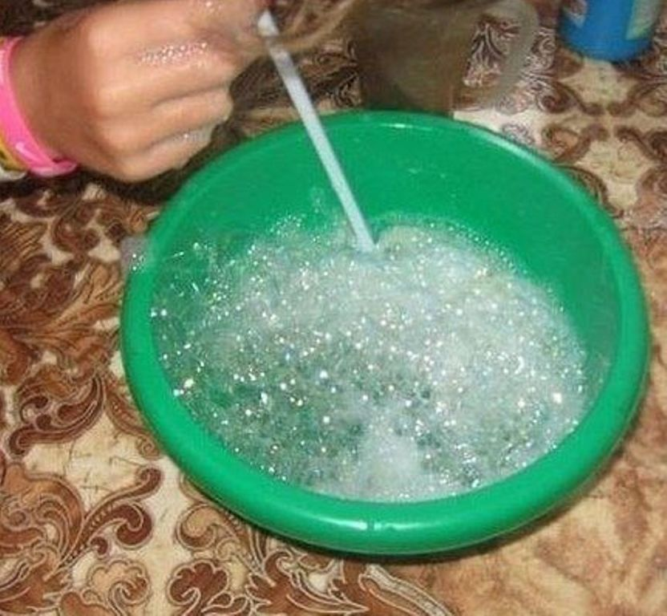

- Заключительная часть.
В: Ребята, скажите пожалуйста:
- кто нам прислал письмо?
-о чем попросил нас Пузырь?
-свойства какого предмета мы сегодня изучали?
-если мыло растворить в воде, то какая вода?
-если через трубочку подуть на мыльную воду, что получится?
-почему нельзя пить мыльную воду?
Вы молодцы!!!! Все справились с заданием.
В.:- А у меня для вас есть еще одно задание - посмотрите пожалуйста, что изображено на картинке?- (это раскраска) – ее прислал наш друг Пузырь в благодарность, но раскрашивать мы уже ее будем в группе. (дети прощаются с гостями и возвращаются в группу).
Благодарим за внимание!!!

Самоанализ
НОД по экспериментированию: «Образование мыльной пены» воспитателя 1 к.к. Гущенской О.И (средняя группа)

Занятие проводилось с детьми средней группы. В количестве 6 чел.
Тема: Экспериментирование с водой и мылом: «Получение мыльной пены».
Цель: познакомить детей со способами образования мыльной пены.

Программные задачи:
Обучающие:
-формировать умение проводить «исследование»
-познакомить со свойствами мыла (мыло имеет запах, растворяется в воде, при взбалтывании мыльной воды, появляется пена)
-закрепить счет в пределах 6, повторение формы и цвета предмета
-закрепить правила безопасности при работе с мылом.
Развивающие:
-развивать мышление, творческое воображение, смекалку, любознательность, желание экспериментировать,
Воспитывающие:
-воспитывать умение работать в коллективе, уметь прийти на помощь

Конспект составлен в соответствии с задачами основной общеобразовательной программы, соответствующими данному возрасту. Для реализации каждой задачи мною были подобраны демонстрационные и наглядные пособия, которые отвечают методическим требованиям. Организационный прием был направлен для создания у детей положительных эмоций, желания прийти на помощь и вызвать интерес к экспериментальной деятельности.
Для достижения цели были использованы методы и приёмы:
Практический метод (эксперименты выполняли сами дети)
Словесный метод (вопросы и ответы)
Метод контроля и стимулирования (методические указания, похвала)
По итогам исследований дети сами делали выводы, что позволило научиться излагать свои мысли, осознавать значимость своей работы, желание прийти на помощь.
Длительность НОД соответствовала гигиеническим нормам для детей данного возраста (20 минут)
Большую роль на качество усвоения материала оказало эффективное использование наглядности и возможность самим выполнять задания. Эффективность приемов была достигнута за счет поставленных перед детьми вопросов, которые носили поисковый характер. Сюрпризные моменты обеспечивали эмоциональный интерес на протяжении всего занятия.
Этапы образовательной деятельности по длительности были оптимальны, так как происходила быстрая сменяемость видов деятельности, что не позволяло детям утомляться.
Был важным тот факт, чтобы каждый ребенок на образовательной деятельности добился положительного результата.
Форма организации детей на НОД – групповая. Элементы вопросов поискового характера были включены на каждом этапе экспериментирования. Была регулировка и направление интереса у детей к экспериментированию на протяжении всего занятия.
Дети были достаточно активны, внимательно слушали и отвечали на вопросы. Считаю, что поставленные программные задачи были выполнены.

